
北京理工大学珠海学院实验报告
ZHUHAI CAMPAUS OF BEIJING INSTITUTE OF TECHNOLOGY

一、实验基本信息
- 实验内容
- 掌握github的使用
- 注册github个人账户
- 在github个人账户中创建仓库

- 掌握git的安装
- 在git官网上下载相应的安装包
- 通过安装包进行安装，并检查是否安装成功
- 环境配置，设置用户名，邮箱。

- Git创建本地化仓库，并推送到github
- 初始化本地仓库
- 添加文件到版本库
- 把添加的文件提交到版本库，并填写提交备注
- 把本地库与远程库关联
- 推送本地文件到远程库
- （扩展内容）创建一个tag标签，推送到github仓库

四 通过git拉取github的文件，修改并推送至github仓库
- 获取github仓库的地址，通过gitl拉取该地址的文件到本地
- 新增或者修改本地文件
- 推送到github远程仓库，到github仓库中检查是否推送成功

五 （扩展内容）基于master主分支上新建develop分支
1.master分支上新建develop分支
2.检出develop分支
3.进行文件的操作，开发等，然后推送到github的origin/develop

六 （补充内容）在IntelliJ IDEA 开发工具中使用 git的常见的应用场景
假设小组中有两个人，组长小张，组员小袁
场景一：小张创建项目并提交到远程GitHub仓库
场景二：小袁从远程Git仓库上获取项目源码
场景三：小袁修改了部分源码，提交到远程仓库
场景四：小张从远程仓库获取小袁的提交
场景五：小袁接受了一个新功能的任务，创建了一个分支并在分支上开发
场景六：小袁把分支提交到远程Git仓库
场景七：小张获取小袁提交的分支
场景八：小张把分支合并到主干

- 实验目的
1.掌握github的使用,
2.掌握在windows环境下git的安装
3.学会通过git创建本地仓库，并在本地仓库创建文件夹，创建文件，然后推送到github。
4.学会通过git拉取github的文件，修改并推送至github仓库
扩展内容：
- 了解基于master主分支上新建develop分支，并在上面进行文件的增删改操作并推送到github。
2.了解学习通过Tag标记版本号，并提交推送到分支.

3.学会在IntelliJ IDEA 开发工具中使用git和github

- 实验时间
2021年4月26日
- 实验环境
Git 2.27.0.windows.1
vscode
- 指导教师
旷晓斌
- 实验成员
学号 | 姓名 | 任务分工
190021102958 | 周劭翀

二、实验过程及结果
https://github.com/SaarChaffee/ITSE
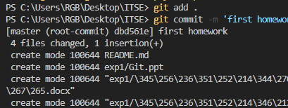
/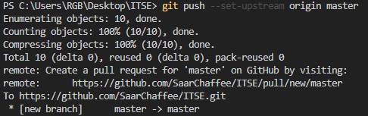
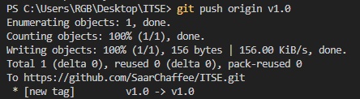

三、收获及心得
复习了一下git

